Filterbox B10 Bullduster
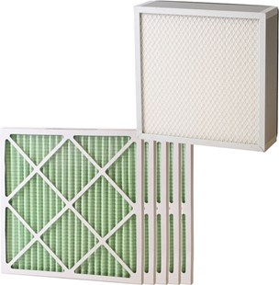
BullDuster B10 vervangfilters in doos: 1x Hoofdfilter Hepa - 310 x 310 5x Voorfilter G4 (Standaard)
Artnr. C93251001

